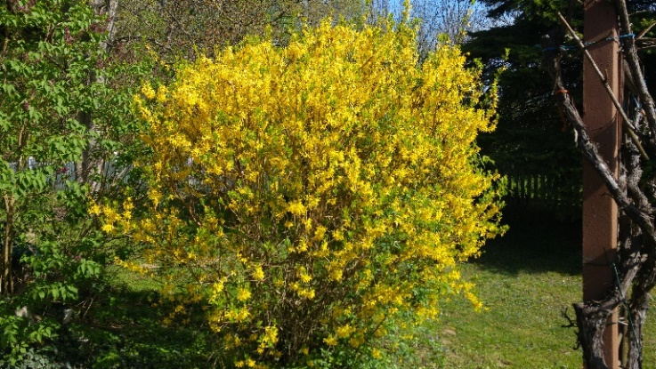
ANDACHT ZUM SONNTAG LÄTARE
(“FREUE DICH”) – 22.3.2020

Der 4. Sonntag der Passionszeit trägt den Namen “Lätare”, was übersetzt heißt “freue dich”. Wie bitte??? „Freue dich“ -mitten in der Passionszeit, mitten in der Corona-Krise mit den täglichen Schreckensnachrichten? Klingt das nicht fast zynisch? Mir fällt in diesem Zusammenhang der Psychiater, Neurologe und KZ-Überlebende Viktor Frankl ein, der von der „Trotzmacht des Geistes“ spricht. Er bezeichnet damit die Fähigkeit des Menschen, trotz widriger äußerer Umstände sein Schicksal in die eigene Hand zu nehmen, über sich hinauszuwachsen. Dies gelingt, sobald ein Mensch eine Sinnmöglichkeit außerhalb seiner selbst wahrnimmt. Diesen Sinn kann ein Mensch auch in seinem Glauben finden.

Hier nun ein Text des deutschen Kabarettisten Hanns Dieter Hüsch (1925–2005) , der das unterstreicht:

Ich bin vergnügt, erlöst, befreit. Gott nahm in seine Hände meine Zeit, mein Fühlen, Denken, Hören, Sagen, mein Triumphieren und Verzagen, das Elend und die Zärtlichkeit.

Was macht, dass ich so fröhlich bin in meinem kleinen Reich? Ich sing und tanze her und hin vom Kindbett bis zur Leich.
Was macht, dass ich so furchtlos bin an vielen dunklen Tagen? Es kommt ein Geist in meinen Sinn, will mich durchs Leben tragen.
Was macht, dass ich so unbeschwert und mich kein Trübsinn hält? Weil mich mein Gott das Lachen lehrt wohl über alle Welt.
Ich bin vergnügt, erlöst, befreit. Gott nahm in seine Hände meine Zeit, mein Fühlen, Denken, Hören, Sagen, mein Triumphieren und Verzagen, das Elend und die Zärtlichkeit.
Viele Hoffnungs- und Trostworte finden wir in unserer Bibel. So können wir etwa im 2. Korintherbrief (K.1, V. 3-5) lesen:
3 Gelobt sei Gott, der Vater unseres Herrn Jesus Christus, der Vater der Barmherzigkeit und Gott allen Trostes, 4 der uns tröstet in aller unserer Trübsal, damit wir auch trösten können, die in allerlei Trübsal sind, mit dem Trost, mit dem wir selber getröstet werden von Gott.
5 Denn wie die Leiden Christi reichlich über uns kommen, so werden wir auch reichlich getröstet durch Christus.

Eines meiner kirchlichen Lieblingslieder passt genau in diese Tage. Sie können es auf https://www.youtube.com/watch?v=T88q-qLsnG4 auch anhören und mitsingen:
IN DIR IST FREUDE
1. In dir ist Freude in allem Leide, o du süßer Jesu Christ!
Durch dich wir haben himmlische Gaben, du der wahre Heiland bist;
hilfest von Schanden, rettest von Banden.
Wer dir vertrauet hat wohl gebauet, wird ewig bleiben. Halleluja.
Zu deiner Güte steht unser Gmüte; an dir wir kleben im Tod und Leben,
nichts kann uns scheiden. Halleluja.
2. Wenn wir dich haben, kann uns nicht schaden Teufel, Welt, Sünd oder Tod;
du hast's in Händen, kannst alles wenden, wie nur heißen mag die Not.
Drum wir dich ehren, dein Lob vermehren,
mit hellem Schalle, freuen uns alle, zu dieser Stunde. Halleluja.
Wir jubilieren und triumphieren,
lieben und loben dein Macht dort droben mit Herz und Munde. Halleluja.
Autor: Cyriakus Schneegaß (1546-1597)), EG Nr. 398
So wollen wir mit diesem Segensgebet von Anselm Grün in die neue Woche gehen:
Der Herr segne und behüte dich. Er lasse sein Angesicht über dir leuchten und schenke dir seinen Frieden.
Er erfülle dich mit seiner Liebe. Er sei in dir als die Quelle, die nie versiegt.
Er sei unter dir als die Hand, die dich hält.
Er sei über dir als ein schützendes Dach, das alles Bedrohliche von dir abhält.
Er sei in deiner Schwäche und in deiner Kraft, in deiner Ohnmacht und in deiner Hoffnung.
Er sei mit dir, wohin dein Weg auch geht. Er durchdringe dein Herz mit seiner zärtlichen Liebe. Amen.
_________________________________________________________
Evang. Pfarrgemeinde Radkersburg – www.evang-radkersburg.at , Michaela Legenstein

